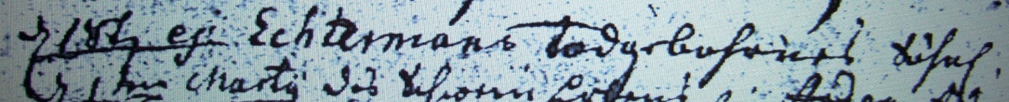

Kirchenbuch Dellwig 1758; ARCHION-Bild 274 in „Beerdigungen 1673 – 1766“
Abschrift:
„d 18ten ej. (eiusdem, desselben; hier: Februar, KJK) Echtermans todgebohrenes Söhnl.“.

